**La grande occasione per la mobilità a zero emissioni**



**Sommario**

Il presente documento, oltre che riportare la sintesi della visione della transizione verso la mobilità sostenibile da parte dell’Associazione Motus-E, vuole presentare un dettaglio delle ipotesi di indirizzamento del PNRR in discussione, che meglio risponda agli ambiti politici richiesti dal Next Generation EU, rispetto alla attuale Bozza

In questo senso il documento è focalizzato non solo al sostegno del mercato, ma alla creazione di infrastrutture e supporto all’industria, per liberare finalmente le nostre città dalle attuali soffocanti congestioni e portare il Paese ad essere competitivo nella mobilità sostenibile.

In sintesi si prevede, in un orizzonte che arriva al 2026, il re-indirizzamento di un complessivo di 18,71 miliardi di Euro suddivisi in:

* Domanda:   10,93 mld€
* Infrastrutture: 3,27 mld€
* Offerta: 4,51 mdl€

Questi valori sono presentati attraverso un dettaglio di 15 misure complessive, corredata di riferimenti normativi, calcoli e strumenti di rilevazione dell’avanzamento delle azioni.

Motus-E ritiene che in questo modo potrà essere elevato il grado di accettazione del PNRR, essendo maggiormente congruente con i principi ispiratori e gli indirizzi della Commissione Europea.

**Indice**

1. INTRODUZIONE 3

2. LA MOBILITÀ ELETTRICA COME RISPOSTA AI MACROTREND 4

2.1 L’integrazione con le rinnovabili e “storage in motion” 4

2.2 Riconfigurare le città: i nodi e i layer per ripensare il trasporto di persone e merci 4

2.3 La pubblica amministrazione e i suoi concessionari come guida per il cambiamento e opportunità di sviluppo locale. 5

2.4 L’industria italiana: una transizione decisiva. 6

3. PIANO NAZIONALE DI RIPRESA E RILANCIO: PROGETTI E RIFORME SULLA MOBILITA’ ELETTRICA 8

3.1 Riforme e misure che non necessitano di investimenti 8

3.2 Investimenti 9

Domanda 9

Infrastrutture 10

Offerta 11

4. RISORSE DA INDIRIZZARE 14

5. TABELLE RIEPILOGO 16

# 1. INTRODUZIONE

La sostenibilità nella mobilità passa attraverso una visione costituita da tre elementi essenziali: energia rinnovabile, elettrificazione, economia circolare nei materiali.

Con queste premesse, la mobilità elettrica è un miglioramento tecnologico ineludibile sia per l’importante contributo alla decarbonizzazione del settore trasporti rispetto ai combustibili fossili, riduzione destinata ad aumentare con la crescita della produzione da fonti rinnovabili, sia per il miglioramento della qualità dell’aria nelle nostre città. Ricordiamo che l’Italia è il peggior paese in Europa per morti premature causate da inquinamento atmosferico di tutti e 3 gli inquinanti più pericolosi, PM2.5, NO2 e O3 (dati 2020 della European Environmental Agency).

Il tema dell’efficienza energetica è parimenti essenziale per minimizzare gli impatti ambientali e la mobilità elettrica presenta la più alta efficienza nel trasferimento di energia, rispetto a qualunque altro mezzo (fossile o idrogeno). La decarbonizzazione dei trasporti su strada contribuirà al raggiungimento all’obiettivo europeo di riduzione del 55% della CO2 negli usi finali entro 10 anni.

Essenziale sarà il miglioramento sensibile che l’elettrificazione dei trasporti porterà in termini di decongestione delle città, grazie alla digitalizzazione della mobilità ed alle modalità di sharing e pooling dei mezzi. In questo senso si assisterà al progressivo abbandono della proprietà dei mezzi, al loro utilizzo solo “quando serve e dove serve”, al loro contributo alla rete elettrica, al progressivo ricorso alla guida autonoma. Si tratta insomma della costruzione di una nuova “Civiltà della Mobilità” in grado di contribuire efficacemente al miglioramento della qualità della vita.

Gli aspetti sopra accennati sono talmente consolidati a livello politico e industriale che la Strategia Europea, oltre che programmi sulla produzione di batterie, prevede la completa sostituzione con mezzi a batteria in tutte le applicazioni di trasporto persone e merci su gomma da qui al 2050.

L’Italia, come produttore di mezzi ma anche e soprattutto come esportatore netto di componenti e macchinari per le industrie automobilistiche straniere, deve investire OGGI in questa transizione.

Se non sarà in grado di supportare la crescita di una filiera nazionale che già presenta competenze di valore, vedrà perdere quote di mercato crescenti a favore di competitor europei e vedrà ridursi sempre di più i posti di lavoro ad alto valore aggiunto che la mobilità elettrica garantirà.

La transizione verso la mobilità elettrica corrisponde dunque ai principi della Next Generation UE e interessa tutti i relativi ambiti politici di rilevanza europea dell’iniziativa: transizione verde, trasformazione digitale, coesione economica e competitività, coesione sociale e territoriale, reazione e preparazione alle crisi, politiche per le nuove generazioni.

Ricordiamo che piuttosto che trasferire debiti alle nuove generazioni sarà essenziale predisporre un sistema produttivo in grado di generare crescita sostenibile e recuperare gli impegni.  
Il Recovery Plan rappresenta lo strumento finanziario per dare corpo a questo futuro attraverso “piani nazionali ambiziosi e credibili”.

Il presente documento vuole dunque rappresentare, rispetto all’attuale Bozza del Governo, un diverso indirizzamento ed una maggiore focalizzazione di risorse già riportate dello stesso Plan, sulla mobilità elettrica e sostenibile, evitando la dispersione verso programmi velleitari e con improbabile remuneratività, attraverso politiche realmente utili alla ripresa e transizione del nostro comparto industriale.

# 2. LA MOBILITÀ ELETTRICA COME RISPOSTA AI MACROTREND

## 2.1 L’integrazione con le rinnovabili e “storage in motion”

L’obiettivo “emissioni zero nette” al 2050 dell’UE spinge indiscutibilmente il futuro della generazione di energia elettrica verso l’aumento massivo di produzione da rinnovabili. Alla luce del necessario aggiornamento, sulla base del nuovo obiettivo 2030 dell'UE (-55% di emissioni di CO2), il PNIEC sarà indirizzato verso un target di 68,4 GW di Fotovoltaico e di 23,8 GW di eolico installati in Italia. Questa energia da una parte non può essere sprecata, visti gli obiettivi di efficienza che ci stiamo ponendo (-2,6 MTep[1] nel solo settore trasporti, -9,3 MTep il totale al 2030), dall’altra verrà richiesta un’opportuna quantità di sistemi di accumulo diffusi sul territorio che potranno far fronte alla non programmabilità delle FER[2]. I mezzi elettrici sono l’unico modo per utilizzare in maniera efficiente l’energia proveniente dalle fonti rinnovabili: a oggi il 70% dell’energia elettrica immessa in un veicolo a batteria si trasforma in lavoro utile, un risultato irraggiungibile dalle altre tecnologie di trazione. Ma i veicoli sono di fatto batterie su ruote, che offrono una grandissima opportunità di accumulo. Per questo è possibile pensare ai veicoli elettrici come fondamentali fornitori di flessibilità alle reti elettriche: lo smart charging (ad es. ricaricare negli orari consoni a prezzi più bassi o diminuire la potenza di ricarica su richiesta dei gestori di rete), e in futuro il V2G, che consentirà la cessione di energia dai veicoli alla rete, saranno decisivi sia per il bilanciamento, il dispacciamento e la regolazione delle reti di trasmissione e di distribuzione. Inoltre, le batterie dei mezzi elettrici contribuiscono ad ottimizzare l’autoconsumo delle comunità energetiche e ne realizzano appieno l’indipendenza.

## 2.2 Riconfigurare le città: i nodi e i layer per ripensare il trasporto di persone e merci

Nell’ottica di aumentare il benessere dei cittadini sia in termini di qualità dell’aria e di salute, che in termini di riappropriazione dello spazio e del suono delle città, l’elettrificazione della mobilità cittadina si impernia perfettamente nella nuova visione di centro urbano che sta influenzando i decisori di tutto il mondo: garantire sempre più spazio alla mobilità attiva, dolce e condivisa (secondo l’ultimo rapporto ISFORT la superficie delle aree pedonali in Italia - ma non nel mezzogiorno - è in, lenta, crescita dai 37 mq/100 ab. ai 42 del 2018, mentre cresce in tutta Italia la rete di ciclabili), al trasporto pubblico all’interno delle città e all’attivazione di nuovi servizi di trasporto. Questo consentirà un uso più razionale e più a misura d’uomo degli spazi urbani, un miglioramento decisivo della qualità dell’aria e l’abbandono della proprietà dei mezzi che vedranno aumentare il loro fattore di utilizzo radicalmente (oggi per il 95% del tempo le auto private sono parcheggiate).   
Il percorso assodato per realizzare il modello di Smart City che moltissime metropoli perseguono è quello di potenziare le reti cittadine (della distribuzione elettrica, di trasmissione dati, stradali, del trasporto pubblico locale, di ricarica dei veicoli) e renderle interconnesse soprattutto nei loro nodi di sovrapposizione. Infatti, l’intermodalità e i nodi di scambio modale sono decisivi sia per l’elettrificazione dei trasporti passeggeri sia per quello merci. In particolare:

* I capolinea dei mezzi pubblici al limitare delle città diventeranno nodi di ricarica per i “commuters”, di fornitura di servizi di mobilità condivisa, nonché di ricarica per il trasporto pubblico su gomma elettrico.
* Le stazioni ferroviarie, già elettrificate, realizzano l’ideale interscambio modale con trasporto pubblico, taxi, car e bike sharing e mobilità dolce. I nodi di interscambio logistici sono fondamentali per l’elettrificazione del trasporto merci urbano, fenomeno in forte crescita nelle nostre città. In una seconda fase gli stessi nodi elettrificati ad alta potenza forniranno servizi di ricarica anche ai veicoli di logistica di lungo raggio.
* I nodi commerciali e culturali, che offriranno l’opportunità di ricaricare i veicoli passeggeri, anche con velocità in funzione del tempo di sosta dei fruitori. I rimessaggi, cioè sia i parcheggi auto sia i magazzini per lo stazionamento notturno di furgoni e camion, diventeranno dei nodi di ricarica importanti ma anche dei nodi di flessibilità per la rete elettrica nel momento in cui molti mezzi caricheranno contemporaneamente ma saranno capaci di modulare la propria richiesta in potenza.
* I porti (che hanno ampi spazi per la produzione da FV) non solo potranno fornire energia elettrica alle navi ferme attraverso il cosiddetto cold-ironing, evitando così di mantenere accesi i motori inquinanti delle navi per l’alimentazione degli ausiliari, ma l’elettrificazione delle loro banchine potrà rappresentare un’importante opportunità di elettrificazione per le imbarcazioni da diporto, per i traghetti Ro-Ro e per cargo di piccola taglia nei prossimi 10 anni.

Le città diventeranno così delle grandi reti sia di scambio dati fra mezzi e infrastrutture, sia di produzione di energia sia di ricarica dei veicoli che la percorreranno e che si scambieranno fra i suoi nodi, mentre i cittadini vedranno aumentare lo spazio vivibile e in comune e diminuire drasticamente l’inquinamento atmosferico e acustico, superando i paradigmi di un rifornimento nei soli distributori di carburante, legato ai veicoli ICE e della necessità di un veicolo proprio.

## 2.3 La pubblica amministrazione e i suoi concessionari come guida per il cambiamento e opportunità di sviluppo locale.

La PA, oltre che essere primo consumatore di energia in Italia, ha spazi per installare impianti rinnovabili e ha flotte che si possono elettrificare. Parliamo di un numero di mezzi intorno alle 50.000 unità, in buona parte obsoleti ed inquinanti. È questa una grande opportunità per essere volano ed esempio per una mobilità veramente sostenibile, anche attraverso infrastrutture dedicate e aree da mettere a disposizione per ricariche pubbliche.

Un finanziamento diretto di tale transizione è perfettamente aderente agli ambiti politici di Next Generation EU, potendone peraltro garantire gli adeguati strumenti di misurazione dell’attuazione.

Inoltre, la PA ha l’importante compito di guidare le sue concessionarie e le aziende di sua proprietà verso la mobilità sostenibile.

Essenziale sarà il supporto alla elettrificazione del Trasporto Pubblico Locale, attraverso un rafforzamento dell’attuale Piano Strategico MIT, riservando quote esclusive ai bus a zero emissioni specialmente in ambito urbano. Questi ultimi sono da considerarsi anche economicamente vantaggiosi considerando gli investimenti a vita intera, continuare ad inserirli normativamente con altre trazioni “alternative” che presentano costo iniziale inferiore dà solo vantaggi a queste ultime, considerando la propensione delle P.A. a privilegiare, erroneamente, il solo costo iniziale.

## 2.4 L’industria italiana: una transizione decisiva.

Se ci limitiamo all’industria automotive italiana è da evidenziare che attualmente il 70% dei componenti prodotti sono esportati verso Costruttori esteri. Se questi ultimi (come sta avvenendo anche all’industria nazionale) si elettrificano, anche la nostra industria di componentistica deve effettuare la transizione verso l’elettrico. Dare il via a questa transizione è drammaticamente urgente e deve accompagnare la riconversione di parte dell’ecosistema sia attraverso l’innovazione di prodotto, sia di crescita dimensionale, sia infine di acquisizione di competenze.   
In Italia tanti Tier 2 e Tier 3, se sapranno affrontare la transizione, saranno impattati meno negativamente dei Tier 1, che rappresentano meno il nostro ecosistema, dalle scelte di *make* più che *buy* sulle quali gli OEM stanno orientando i propri piani industriali sui veicoli elettrici. Permane però il problema della dimensione contenuta della gran parte delle imprese e la mancanza di liquidità per investimenti.

Guardando invece all’intero ecosistema:

* Le fabbriche di auto italiane stanno lavorando a pieno ritmo proprio sui veicoli elettrici, per far fronte ad una richiesta in crescita esponenziale.
* Abbiamo un ricco ecosistema sia di componenti elettrici sia di elettronica di potenza.
* Inoltre, vantiamo già esperienza di alcuni poli sulla progettazione e l’ingegnerizzazione dei prodotti,
* soprattutto abbiamo imprese importanti nella fabbricazione di macchinari per la produzione industriali proprio dei componenti e che già forniscono soluzioni produttive all’industria della mobilità elettrica.
* Abbiamo importanti competenze sul testing dei prodotti e sulla certificazione dei componenti elettrici.

I nuovi prodotti e lo spazio per le nostre imprese:

* Se da una parte siamo ancora indietro nella corsa alla produzione di celle per autotrazione sul territorio nazionale, gli sviluppi di mercato non solo consentono spazio di produzione delle celle diffuse oggi (ad esempio NMC 811) ma forniscono un’occasione irripetibile per il nostro sistema R&D per la produzione di nuove chimiche, coinvolgendo anche il comparto chimico italiano ancora di ottimo livello (es. Sugli elettroliti gel o solidi o sui nuovi catodi senza cobalto o sugli anodi al grafene).
* Abbiamo già un buon ecosistema di produzione di infrastrutture di ricarica su suolo italiano e che può ancora crescere.
* È forte l’industria di componentistica sulla distribuzione interna e i pompaggi dei motori a combustione interna, si deve accompagnare alla riconversione per la produzione di nuovi sistemi ausiliari dei sistemi di trazione, soprattutto del pacco batterie, integrati con quelli per l’abitacolo.
* Significative sono le competenze delle nostre imprese sull’economia circolare: la Battery Directive della UE pone obiettivi sfidanti di riuso e riciclo e l’Italia avrebbe le capacità e le risorse per sfruttare questa opportunità.
* Il testing dei powertrain e delle altre componenti del veicolo saranno sempre più centrali non solo in fase di sviluppo e ingegnerizzazione, ma anche nella fase di certificazione che sempre più sarà necessaria per raggiungere degli standard minimi di prodotto (specie sui pacchi batterie) sia in fase operativa sia di riuso e riciclo.
* L’auto elettrica è nativa digitale:   
  Lo sviluppo SW dei veicoli sarà un campo decisivo di azione sia per i costruttori ma anche per i componentisti che potranno lavorare su piattaforme aperte per offrire nuovi servizi che oggi fatichiamo anche a concepire. In questo senso i veicoli elettrici sono delle vere e proprie piattaforme digitali che rappresentano un’opportunità unica: pacchetti SW per il miglioramento delle prestazioni, manutenzioni predittive e da remoto, integrazione dei SW auto con le app MaaS, Machine learning per la guida autonoma.

L’Italia ha perciò il dovere e l’urgenza di cogliere l’opportunità di organizzare e orientare le sue competenze accademiche e industriali, che esistono e sono di ottimo livello, coordinando il mondo della ricerca, quello del design e dell’ingegneria di prodotto, le industrie (automotive, della componentistica elettrica ed elettronica, le eccellenze della chimica e dello sviluppo SW), le utility e le aziende di trasporto, per “fare sistema” e favorire la creazione di filiere volte allo sviluppo e alla produzione di veicoli elettrici made in Italy e non solo assemblati nel nostro paese. Il prezzo da pagare per l’inazione è altissimo: è a rischio l’enorme contributo al PIL e alla tenuta industriale del paese (100 miliardi di fatturato della filiera industriale automotive che, incluso l’indotto, coinvolge 258.000 lavoratori con un fattore moltiplicativo dei lavoratori pari a 3) nonché agli investimenti in ambito industriale (3,9 miliardi di euro l’anno) che dovrebbero essere orientati dalla politica industriale nazionale proprio verso la produzione di componenti e SW dei mezzi elettrici.

# 3. PIANO NAZIONALE DI RIPRESA E RILANCIO: PROGETTI E RIFORME SULLA MOBILITA’ ELETTRICA

È da premettere che tutti gli interventi, anche quelli incentivanti, hanno lo scopo di liberare risorse private, comportano interventi diffusi e distribuiti sul territorio, coinvolgono imprese italiane e locali ma, soprattutto, sono indirizzate alla sostenibilità ambientale sia in termini di decarbonizzazione sia di qualità dell’aria.

Le note che seguono dettagliano da un lato le necessarie riforme e i target che a livello nazionale ci dovremmo porre per accompagnare dall’altro gli investimenti che dovrebbero essere previsti per realizzare la visione strategica che descriviamo nel presente documento. Gli investimenti e i progetti sono stati classificate seguendo le tre direttrici individuate dal MISE nel “Tavolo Automotive” lanciato all’inizio del 2020: Domanda, Infrastrutture di ricarica e Offerta.

## 3.1 Riforme e misure che non necessitano di investimenti

Il senso degli incentivi è di indirizzare il comportamento di consumo e di utilizzo dei mezzi da parte dei cittadini, è fondamentale parallelamente dare certezze a produttori e consumatori sui disincentivi alla circolazione dei mezzi inquinanti, per permettere all’industria di pianificare gli investimenti e non creare perdite di valore inaspettate dei mezzi acquistati. Lo Stato e gli enti locali allora hanno l’importante compito innanzitutto di **uniformare in una roadmap nazionale i divieti di circolazione dei mezzi a combustione interna nelle città**, partendo dai veicoli più vecchi e inquinanti e progressivamente riducendo il limite massimo di emissioni, soprattutto di inquinanti locali (nanoparticelle, NOx, PM10, PM 2,5, ecc.). In secondo luogo a livello nazionale, come già annunciato o deciso da numerosi Stati, da poco annunciato da California e Gran Bretagna (2035 e 2030 rispettivamente), **si dovrebbe stabilire una data in cui si termini la vendita dei veicoli endotermici nel Paese**; maggiore sarà la rapidità con cui si sancisce questo termine, più facile sarà per le industrie pianificare gli investimenti di riconversione e per imprese e cittadini decidere quali mezzi acquistare. Questa discussione sul **phase-out** dalle auto a combustione interna si lega a doppio filo alla necessità di un piano di cancellazione dei **Sussidi Ambientalmente Dannosi**, soprattutto quelli legati ai combustibili fossili: il piano a zero sussidi dovrà essere chiaro, non modificabile, graduale e dovrà assolutamente aiutare le categorie impattate dalla cancellazione dei SAD a rendere più sostenibile le proprie attività, senza sperare che queste risorse finiscano ad alimentare altri capitoli di spesa statale. Risulta per altro sorprendente che l’attuale tassazione, estremamente più bassa della media europea, del gas nei trasporti non venga minimamente presa in considerazione nell’analisi dei sussidi.

Altro intervento importante dovrebbe portare a una rimodulazione della **tassa di circolazione** (il cosiddetto bollo) al fine di disincentivare la circolazione di veicoli inquinanti con una progressiva crescita anno per anno del valore della tassa sui veicoli endotermici, in special modo quelli più vecchi.

Dal punto di vista delle **tariffe** dell’energia alla base dei servizi di ricarica in ambito pubblico suggeriamo che in una prima fase si attui quanto previsto dalla Legge Semplificazione del 2020, riducendo la tariffa sui servizi di ricarica pubblica (BTVE). Sarebbe inoltre importante, anche al fine di rendere competitiva l’elettricità al pari delle basse accise sul gas, inserire gli operatori TPL all’interno dei soggetti che accedono al trattamento energivori. In ultimo si dovrebbe equiparare il trattamento tariffario dei residenti che connettono la propria auto a un nuovo contatore rispetto a coloro che possono connettersi al proprio contatore domestico.

In ultimo, nella logica di recepimento della RED II e di raggiungimento degli sfidanti **target di energia da fonti rinnovabili nei trasporti**, diventa fondamentale inserire l’elettricità da fonti rinnovabili nel *quota system* di generazione dei crediti di immissione al consumo, al fine di aumentare la domanda di elettricità da FER nonché aiutare i soggetti obbligati (come i distributori di carburanti) a soddisfare i propri obblighi anche attraverso l’installazione di infrastrutture di ricarica per veicoli elettrici.

## 3.2 Investimenti

### Domanda

**Priorità D.1: Ecobonus 2022-2025**

Il mercato dei mezzi elettrici sta crescendo, soprattutto in ambito M1 (32.000 veicoli elettrici puri e 27.000 ibridi plug-in nel solo 2020). Tuttavia, la maturità della tecnologia si avrà davvero al raggiungimento di quote di mercato dei mezzi a batteria (BEV) oltre il 15% (oggi i BEV sono al 2,3% rispetto all’immatricolato totale). Per tale ragione è centrale che la domanda di veicoli M, N ed L a zero e basse emissioni (sotto i 60 gCO2/km) venga sostenuta e che, in ottica di continuità e certezza degli strumenti, si mantenga la struttura attualmente prevista per l’ecobonus, prorogandone la validità sino al 2025 e mantenendo la forma dell’incentivo diretto all’acquisto. Tuttavia, le quote di mercato crescenti consentono di prevedere una riduzione progressiva dell’incentivo unitario, a partire dal 2023, che accompagni la riduzione del prezzo di acquisto, e noleggio, dei mezzi BEV. Tale intervento, sintetizzato nella misura D1 della Tabella Allegata, è assolutamente prioritario per dare certezze alle case auto e continuità al mercato. La spesa prevista è di 3,50 miliardi di euro nel quadriennio 2022-2025 a fronte di più di 1 milione di veicoli agevolati, con una importante compensazione dell’investimento con un gettito IVA medio superiore alle auto endotermiche.

**Priorità D.2: Elettrificazione del Trasporto Pubblico Locale su gomma**

ASSTRA e ANEV hanno stimato che il fabbisogno necessario a un ricambio della flotta del trasporto pubblico locale su gomma con mezzi a zero emissioni sarebbe il triplo dello stanziamento del Piano Strategico Nazionale della Mobilità Sostenibile, che già ammonta a 3,9 miliardi fino al 2033. Se è quindi fondamentale rafforzare i fondi per l’acquisto del p arco mezzi del trasporto pubblico locale su gomma, tuttavia non si può pensare di potenziare la dotazione di risorse senza prevedere degli accorgimenti: innanzitutto dedicando ai mezzi a zero emissioni una parte corposa delle risorse, al fine di guidare gli operatori concessionari all’elettrificazione delle linee autobus; nella misura D2 calcoliamo che un rafforzamento di circa 3,6 miliardi di euro consentirebbe di coprire il gap di prezzo, rispetto ai veicoli diesel, dell’acquisto o noleggio operativo di 15.000 autobus a zero emissioni e delle relative infrastrutture di ricarica (considerando sia i 12 metri con ricarica in deposito sia i 18 metri con ricarica ad alta potenza al capolinea).   
Dal lato delle riforme però sarà fondamentale reinserire una differenziazione del finanziamento, purtroppo annullata dalla Legge Rilancio, fra i mezzi a metano e i mezzi elettrici, dove i primi presentano una riduzione, nel migliore dei casi, di un 15% di biossido di carbonio rispetto ai diesel e un abbattimento parziale degli inquinanti locali. Inoltre, al fine di poter meglio integrare i mezzi e le infrastrutture elettriche all’interno delle flotte degli operatori TPL, sarà necessario rivedere le attuali modalità di accesso ai fondi estendendole anche al noleggio operativo per offerte integrate mezzi + infrastrutture + energia, oltre a consentire agli operatori di accedere ai fondi anche attraverso l’adozione di Partnership Pubblico Private per progetti di elettrificazione di linee autobus, per convogliare maggiori risorse private da investire nel ricambio delle flotte.

**Le altre misure per la Domanda**

Altre misure di grande importanza per la crescita della mobilità elettrica, soprattutto nell’ambito delle flotte aziendali, dei veicoli di trasporto merci e delle flotte della pubblica amministrazione, si sono individuate nelle seguenti: revisione del **trattamento fiscale delle flotte aziendali**, inclusi liberi professionisti e agenti di commercio, a zero emissioni (misura D.3), rivedendo i meccanismi di deducibilità del costo di acquisto o noleggio dei mezzi e l’imponibile sul fringe benefit dei dipendenti le sole auto a zero emissioni; misura D.4, che sconta un’**IVA al 10% per i servizi di car sharing effettuati tramite auto a zero emissioni**; misura D.5, che prevede **sostegno all’acquisto di mezzi commerciali (N1, N2 e N3) a zero emissioni** (sia per il conto proprio ma anche per il conto terzi).

### Infrastrutture

**Priorità I.1: Fondo per lo sviluppo di una rete nazionale di infrastrutture di ricarica ad accesso pubblico**

MOTUS-E ha stimato un target di infrastrutture di ricarica ad accesso pubblico di circa 95-130.000 punti di ricarica al 2030 a seconda dello scenario utilizzato; tali obiettivi sono stati previsti compatibilmente con i modelli di business degli operatori dei servizi di ricarica, che oggi scontano uno scarso utilizzo dei propri asset che sono ritenuti, giustamente, fattori abilitanti fondamentali per la crescita dei veicoli elettrici. Riteniamo che con un supporto diretto agli operatori per l’acquisto delle infrastrutture di ricarica e per gli investimenti relativi alle opere civili, elettriche e delle connessioni alla rete si possono anticipare i target previsti e garantire ai sempre più numerosi guidatori di mezzi elettrici un’offerta di servizi di ricarica omogenea sul territorio nazionale (oggi il gap del Sud Italia è evidente), differenziata in termini di potenza e velocità di ricarica e capillare sia in ambito urbano sia extraurbano (oggi in autostrada i punti di ricarica ultra-veloci, cioè sopra i 50 kW di potenza, non superano le 20 unità). A tal fine si è stimata una spesa nell’ordine dei 670 milioni di euro che consentirebbe un sostegno per gli anni dal 2021 al 2026, tale da rendere l’Italia un paese all’avanguardia per la mobilità elettrica. Al fine di evitare di sovvenzionare infrastrutture non utili o non gestite correttamente, i contributi previsti da Motus-E sono strutturati in modo tale da raggiungere due obiettivi principali, ovvero i) coprire le aree in cui gli operatori non riescono a garantire con propri capitali la capillarità prevista nei piani nazionali (ad es. quanto stabilito nel Decreto Semplificazioni di 1 punto di ricarica ogni 1000 abitanti), e ii) garantire un servizio di elevata qualità all’utente finale aiutando quelle infrastrutture non sovvenzionate che garantiscono degli standard di servizio elevati e non raggiungono nei primi anni di crescita del mercato dei volumi sufficienti a ripagare gli investimenti effettuati dagli operatori. In tal senso si ipotizzano: i) contributi diretti al mercato per le sole aree che non raggiungono in assenza di contributi pubblici la capillarità necessaria prevista dai piani nazionali pari al 40% delle spese di investimento per le infrastrutture di ricarica lente e accelerate (dai 3 ai 22 kW inclusi) e del 50% sulle infrastrutture di ricarica veloci e ultraveloci e ii) contributi a copertura dei costi di esercizio per le infrastrutture di ricarica che non hanno ricevuto contributi pubblici (e quindi finanziate interamente dagli operatori di mercato) e che non raggiungono dei volumi minimi di erogato tali da ripagare costi e investimenti della rete di ricarica. È importante che tali contributi vengano dati unicamente ad operatori che rispettino dei livelli di servizio e qualità minimi, come ad esempio l’interoperabilità, la presenza di un customer service bilingue 24/7 a disposizione dei Mobility Service Provider (e quindi dei clienti finali) e un livello minimo di disponibilità delle prese di ricarica (ad esempio 90% delle ore su base annuale). Un fondo di sostegno di questo genere va guidato a livello nazionale (MIT o MISE), dando invece agli enti locali il fondamentale ruolo di valutazione del fabbisogno di punti di ricarica, di autorizzazione dei lavori e di monitoraggio degli avanzamenti, al fine eventualmente di modulare nel corso degli anni il supporto nelle regioni con carenze da sanare in termini di capillarità della rete e di diversificazione della velocità di ricarica. Per raggiungere questo scopo, al di là dello stanziamento delle risorse, sarà di primaria importanza notificare alla *DG Competition* la deroga alla Normativa sugli aiuti di Stato, come fatto dalla Germania e dalla Romania, al fine di spostare le risorse dal finanziamento al 100% agli enti locali (come previsto dal Piano Nazionale delle Infrastrutture di Ricarica - PNIRE - e dalla Legge di Bilancio 2021) al co-finanziamento degli interventi degli operatori di mercato, che, in questa maniera, concorreranno al finanziamento della rete nazionale.

**Le altre misure per le Infrastrutture**

Se da un lato la ricarica pubblica rende la mobilità elettrica accessibile anche a un’ampia fetta di popolazione che non ha uno spazio di rimessaggio per il proprio veicolo, nonché abilita i viaggi interurbani favorendo l’uso dei mezzi elettrici come primo veicolo di famiglia e come mezzi aziendali per tutte le tipologie di missione, non si può trascurare la realizzazione di punti di ricarica privati e aziendali (Misura I.2), anche nell’ottica della massimizzazione dell’autoconsumo della produzione di energia di comunità energetiche e uffici. Per questo si prevede un investimento pari a 1,1 miliardi di euro che supportino la **prosecuzione dell’attuale credito di imposta sulle infrastrutture di ricarica private e l’estensione di questo mezzo alle imprese** (diminuendo gli anni di fruizione del credito da 10 a 5, eliminando i limiti sul numero di infrastrutture e sulla loro potenza e aumentando la soglia di spesa a 100.000 euro). Questo intervento garantirebbe un supporto alla realizzazione di più di 2 milioni di punti di ricarica privati e aziendali e vi ricadrebbe anche la **realizzazione di infrastrutture di ricarica nei centri logistici e nei rimessaggi dei veicoli merci**, accompagnando il trend di elettrificazione del trasporto merci, in una prima fase dei veicoli merci leggeri della logistica urbana e in una seconda fase dei camion per medio e lungo raggio, che è un tassello fondamentale della visione di sostenibilità delle città.

Fondamentale sarà inoltre prevedere l’introduzione di appositi incentivi per colmare il differenziale di costo dell’infrastruttura bidirezionale (ad oggi circa il doppio) rispetto a quella unidirezionale per diffondere sin da ora infrastrutture di ricarica di ultima generazione dotate di tecnologia vehicle to grid (V2G).

In ultimo sarà di fondamentale importanza l’elettrificazione dei porti italiani (Misura I.3): da una parte nell’ottica del cosiddetto ***cold ironing***, cioè dell’utilizzo dell’energia elettrica dalla rete per l’alimentazione degli ausiliari delle navi ormeggiate, dall’altra nella prospettiva di elettrificazione di parte dei natanti: i traghetti ro-ro e il trasporto pubblico su acqua e le navi cargo di piccola stazza. Nella proposta del presente documento si considera la connessione di banchine nei 41 principali porti italiani e l’elettrificazione di 200 rotte di traghetti ro-ro di corto raggio, per un totale di 1,1 miliardi di euro.

### Offerta

**Priorità O.1: Fondo per creazione di poli di produzione di celle agli ioni di litio per trazione**

Aziende italiane hanno presentato già alcuni progetti industriale e di ricerca sulle batterie che sono stati approvati all’interno del perimetro degli IPCEI, i progetti di importanza strategica per la comunità europea che consentono di derogare con dei fondi statali alle regole sugli aiuti di Stato e consentono quindi un cofinanziamento diretto all’iniziativa imprenditoriale (570 milioni di euro per l’IPCEI sulle batterie approvato alla fine del 2019, un altro in fase di discussione). Tuttavia, nei due framework IPCEI lanciati nell’ambito automotive e batterie, la produzione di celle per trazione, soprattutto volte al mass market del mercato automotive, non è stata prevista in alcun progetto. Se quindi è meritoria l’iniziativa di molte aziende italiane o comunque operanti in Italia, serve far crescere l’ecosistema della produzione di celle agli ioni di litio e del loro riuso, recupero e riciclo sul nostro territorio. La European Battery Alliance si pone come obiettivo di mantenere una propria indipendenza sulla produzione di celle dal 2023 e ciò comporterà la necessaria prosecuzione di iniziative continentali (sia tramite nuovi IPCEI sia attraverso altre forme di finanziamento). La proposta è quindi quella di destinare a un nuovo IPCEI sulle batterie una quota importante, pari a 1 miliardo di euro da integrare con risorse di costruttori italiani o esteri, che porti alla creazione di una capacità produttiva di almeno 10 GWh di celle agli ioni di litio di nuova tipologia (ad esempio le nuove 4680 NMC 811 o NCA). Inoltre con un investimento molto più contenuto, pari a 50 milioni di euro, si potrebbe finanziare la creazione di un impianto, ulteriormente scalabile e replicabile, per il trattamento ai fini del *re-purposing*, del riuso per usi statici e del riciclo dei materiali, di batterie da varie applicazioni, tra cui trazione; l’impianto potrebbe raggiungere capacità di trattamento superiori alle 8.000 tonnellate/anno e potrebbe diventare un polo in cui testare le nuove tecnologie di riciclo a minor spesa energetica.

**Priorità O.2: dedicare una parte del nuovo Piano Transizione 4.0 alla riconversione industriale di una parte**

Il settore automotive conta circa 5.700 imprese per un fatturato pari all’11% del fatturato manifatturiero italiano. Per tale ragione è strategico accompagnarne la riconversione verso la tecnologia che sarà dominante sul mercato della mobilità nei prossimi anni. Si propone quindi di focalizzare questa percentuale del Piano Transizione 4.0, per un valore pari a 2,07 miliardi di euro, alla transizione del settore automotive e dei nuovi settori coinvolti nella trasformazione di veicoli e infrastrutture (componentistica elettrica ed elettronica, digitalizzazione di mezzi e C-ITS, piattaforme SW per nuovi servizi) attraverso i capitoli del Piano:

* Competenze: trattandosi di un “salto tecnologico” da implementare in un periodo relativamente breve, occorre supportare quanto prima la riqualificazione delle competenze dell’intero capitale umano coinvolto nella filiera. Una tale riconversione deve essere sostenuta in primis dai costruttori e dai primi fornitori, per poi trasferire le competenze acquisite in materia alla catena dei rivenditori e riparatori. A tale fine si chiede di integrare il piano Transizione 4.0 con voci per la formazione per l’elettrificazione, in particolare uniformando l’aliquota di agevolazione relativa al credito d’imposta per l’intera filiera del veicolo elettrico al 50% e consentendo il trasferimento del beneficio fiscale tra *legal entities* riconducibili alla medesima società controllante, in caso di progetti unitari di formazione. Si può essere ambiziosi e puntare a raggiungere con offerte formative durante il periodo di spesa del PNRR circa 55.000 addetti della produzione di veicoli e componentistica e 40.000 addetti del comparto post-sales e riparazioni.
* Crediti di imposta per innovazione tecnologica e R&D: sarà necessario sostenere la transizione di un ecosistema fatto di tante piccole e medie imprese, TIER 2 e 3 soprattutto, che avranno bisogno di puntare soprattutto sull’innovazione di prodotto più che di processo. Si propone quindi di aumentare le percentuali di copertura dell’investimento con credito di imposta dal 20 al 30% per ricerca e innovazione, dal 10 al 35% per l’innovazione tecnologica e dal 15 al 20% per gli investimenti in design ed estetica di prodotto.

**Le altre misure per l’Offerta**

Altre misure importanti per l’industria italiana e la sua trasformazione sono state individuate innanzitutto nel raddoppio del fondo per la **creazione di linee produttive di autobus elettrici in Italia** (Misura O.3), al fine di intercettare l’importante sostegno al ricambio dei mezzi rappresentato dal PSNMS; tuttavia sarà necessario, al fine di attrarre investimenti produttivi nel settore, modificare i contratti di sviluppo eliminando i requisiti di localizzazione dell’impianto nonché innalzando le percentuali di cofinanziamento. In secondo luogo, con la Misura O.4, si inquadra un importante investimento nello sviluppo di competenze di altro livello e del trasferimento delle stesse in ambito aziendale attraverso il **finanziamento di dottorati mirati alle discipline industriali e focalizzati sulla mobilità elettrica e la digitalizzazione**. Con la Misura O.5 invece si propone di stanziare 300 milioni di euro per l’integrazione della mobilità elettrica nell’**offerta formativa nell’ambito delle politiche attive per l’occupazione e i centri per l’impiego**. Sempre sulla formazione con la Misura O.6 si intendono stanziare 80 milioni di euro per la creazione di almeno 1 **percorso formativo sulla mobilità elettrica in almeno 1 ITS per ciascuna provincia italiana**, al fine di formare più di 8000 tecnici specializzati neodiplomati già nel 2026. Si propone infine di investire circa 800 milioni di euro, con la Misura O.7, sia per potenziare l’attuale **dotazione dei fondi di Cassa Depositi e Prestiti per raggiungere più di 200 start-up e imprese innovative**, nell’ambito dell’elettrificazione dei mezzi e delle infrastrutture e servizi connessi, sia per creare due Consorzi R&D su digitalizzazione e batterie, potenziando e rendendo davvero efficace l’Italian Battery Alliance di recente costituzione.

# 4. RISORSE DA INDIRIZZARE

Il valore complessivo delle risorse da indirizzare secondo la nostra proposta è di 17,15 miliardi di euro e ripartita come da figura 1.

Figura 1

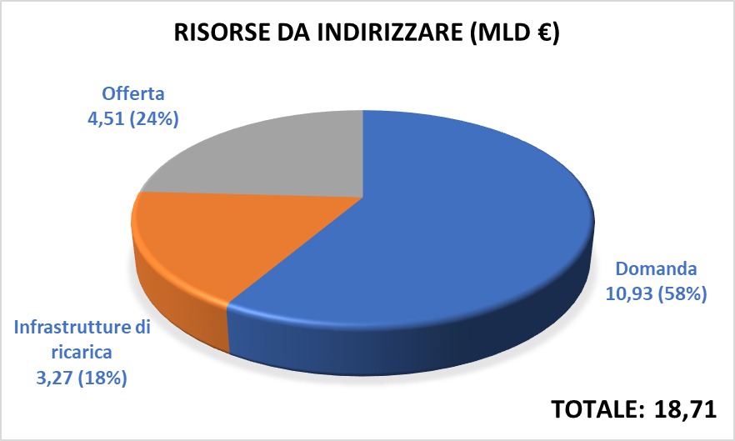

In Figura 2, 3 e 4 rispettivamente la ripartizione delle risorse sulle misure relative alla domanda, alle infrastrutture di ricarica e all’offerta.

Figura 2

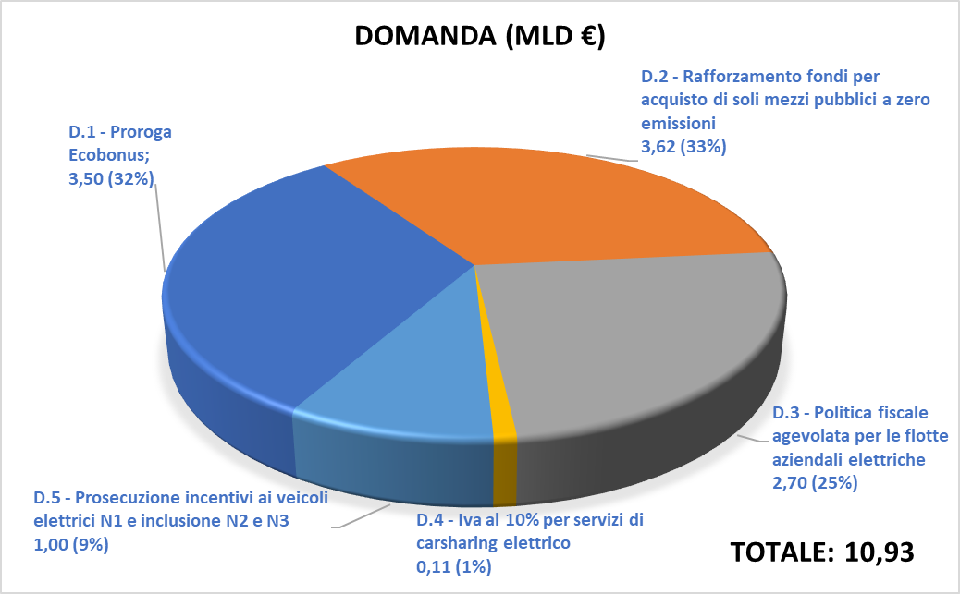

Figura 3

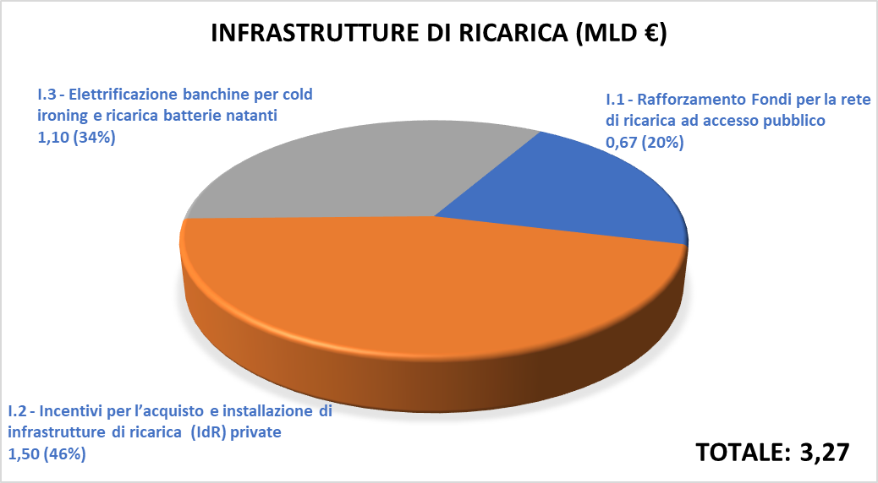

Figura 4

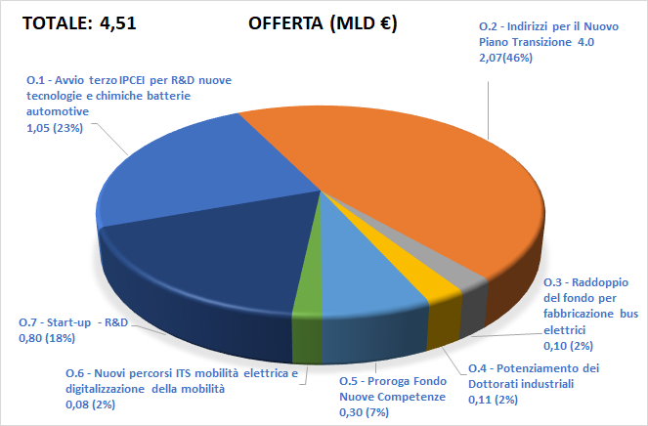

# 5. TABELLE RIEPILOGO

|  |  |  |  |
| --- | --- | --- | --- |
| **DOMANDA** | | | |
| **Misure e Obiettivi** | **Veicolo normativo impattato** | **Arco temporale** | **Risorse**  **[Mld €]** |
| ***D.1***  ***Proroga Ecobonus veicoli categoria M1 fascia 0 - 60 g CO2/km***  Caratteristiche misura:   * Proroga fino al 2025 dell’originario ecobonus per i veicoli di categoria M1 e fasce emissive 0-60, con distinzione dell’incentivo tra acquisto con o senza rottamazione di un veicolo della medesima categoria omologato alle classi da Euro 1 a Euro 4; * Incentivo unitario decrescente nel tempo a partire dal 2023; * Stessa struttura di base dell’ecobonus originario: incentivo diretto all’acquisto e non credito d’imposta.   Risultati attesi alla fine dell’arco temporale:   * 909.000 BEV incentivate; * 350.000 PHEV incentivate.   Altro:   * Scheda componente attuale PNRR (29/12): M2C2. | ***Legge di Bilancio 2019*** | ***2022 -2025*** | ***3,50*** |
| ***D.2***  ***Rafforzamento fondi del PSNMS per l’acquisto di soli mezzi pubblici a zero emissioni***  Caratteristiche misura:   * Rafforzamento dei fondi del PSNMS destinato al rinnovo dei mezzi del Trasporto Pubblico Locale su gomma e al miglioramento della qualità dell’aria mediante utilizzo di mezzi pubblici a zero emissioni;  |  | | --- | | * Necessario rivedere le attuali modalità di accesso ai fondi, estendendole anche al noleggio operativo per offerte integrate (es. *mezzi + infrastrutture + energia)*; * Fondi del NGEU solo per TPL su gomma a zero emissioni (esclusione GNL, GNC e diesel).   Risultati attesi alla fine dell’arco temporale:   * 15.000 mezzi elettrici (lunghezza 12 – 18 m).   Altro:   * Scheda componente attuale PNRR (29/12): M2C2. | | ***Piano Strategico Nazionale della Mobilità Sostenibile***  **(DPCM 30 aprile 2019)** | ***2022-2025*** | **3,62** |
| ***D.3***  ***Politica fiscale agevolata per le flotte aziendali elettriche di categoria M1 e fasce emissive 0- 20 e 21- 60 g CO2/km***  Caratteristiche misura:   * Revisione dei meccanismi di deducibilità per le flotte aziendali e P.IVA a uso promiscuo e non esclusivamente strumentale all’attività di impresa, per leasing, acquisto o noleggio di un veicolo a zero (0-20) e basse emissioni (21-60), rispettivamente nella misura del 100% e dell’80% dell’ammortamento o del costo operativo del noleggio, alzando inoltre i costi massimi deducibili; * Riduzione tasse sui fringe benefit per fascia 21-60; * Azzeramento tasse sui fringe benefit per fascia 0-20.   Risultati attesi alla fine dell’arco temporale:   * 243.000 BEV acquistate + 546.000 BEV a noleggio; * 42.000 PHEV acquistate + 226.000 PHEV a noleggio.   Altro:   * Scheda componente attuale PNRR (29/12): nessuna (potenzialmente M2C2). | ***TUIR***  ***Legge di Bilancio 2020*** | ***2022-2026*** | **2,70** |
| ***D.4***  ***Iva al 10% per servizi di carsharing elettrico***  Caratteristiche misura:   * Applicazione dell’Iva agevolata al 10% sul corrispettivo dovuto all’utilizzo del servizio di carsharing e scooter sharing elettrico da parte degli utenti;   Risultati attesi alla fine dell’arco temporale:   * 13.300 mezzi elettrici (auto + scooter) per sharing a zero emissioni; * Elettrificazione completa al 2026 di un parco auto e scooter in sharing pari a quello circolante (ICE + elettrico) nel 2019.   Altro:   * Scheda componente attuale PNRR (29/12): nessuna. | ***TUIVA***  ***DPR 481/01*** | ***2022-2026*** | ***0,11*** |
| ***D.5***  ***Prosecuzione incentivi ai veicoli elettrici di categoria N1 e inclusione delle categorie N2 e N3***  Caratteristiche misura:   * Prosecuzione incentivi per veicoli N1 elettrici fino al 2026; * Inclusione delle categorie N2 e N3; * Utilizzo dei fondi NGEU solo per mezzi N1, N2 e N3 a zero emissioni (esclusione ibridi e ICE); * Incentivo N1 pari a quello previsto dalla Legge di Bilancio 2021; * Incentivo N2 pari a 16 k€ e 12 k€ rispettivamente con e senza rottamazione di un veicolo di categoria N; * Incentivo N3 pari a 22k€ e 18 k€ rispettivamente con e senza rottamazione di un veicolo di categoria N.   Risultati attesi alla fine dell’arco temporale:   * Ulteriori 100.000 veicoli N (N1 + N2 + N3) elettrici; * Immatricolazioni veicoli N elettrici al 2026 > 10% delle immatricolazioni totali dei veicoli N al 2026.   Altro:   * Scheda componente attuale PNRR (29/12): M2C2. | ***Legge di Bilancio 2021*** | ***2022-2026*** | ***1,00*** |
|  |  | ***TOTALE*** | ***10,93*** |

|  |  |  |  |
| --- | --- | --- | --- |
| **INFRASTRUTTURE DI RICARICA** | | | |
| **Misure e Obiettivi** | **Veicolo normativo impattato** | **Arco temporale** | **Risorse**  **[Mld €]** |
| ***I.1***  ***Rafforzamento Fondi per la rete di ricarica ad accesso pubblico:***  Caratteristiche misura:   * Necessaria una deroga alla normativa sugli Aiuti di Stato, come già fatto con successo dalla Germania, per poter erogare i fondi del PNIRE mediante un cofinanziamento diretto agli operatori di mercato (CPO); * Revisione delle modalità di finanziamento e governance previste dal PNIRE; * Il cofinanziamento copre i costi di investimento e connessione; * Cofinanziamento pari al 40% del costo di investimento e connessione di PdR di P= 3-7 kW e P= 11-22 kW, nelle zone non sufficientemente coperte dal mercato; * Cofinanziamento del 50% del costo di investimento e connessione di PdR di P ≥ 50 kW (fast charger e HPC); * Contributi a copertura dei costi di esercizio per le IdR che non hanno ricevuto contributi pubblici (e quindi finanziate interamente dagli operatori di mercato) e che non raggiungono dei volumi minimi di erogato tali da ripagare costi e investimenti della rete di ricarica.   Risultati attesi alla fine dell’arco temporale:   * Ulteriori 80.000 – 110.000 PdR; * Obiettivo di installazione dei PdR al 2030 anticipato al 2026.   Altro:   * Scheda componente attuale PNRR (29/12): M2C2 e M3C1. | ***PNIRE***  ***D.Lgs 257/2016***  ***Concessioni autostradali*** | ***2022 -2026*** | ***0,67*** |
| ***I.2***  **Incentivi per l’acquisto e installazione di infrastrutture di ricarica (IdR) private per edifici residenziali e parcheggi aziendali**  Caratteristiche misura:   * Estensione fino al 2026 degli incentivi per l’acquisto e installazione di IdR di potenza standard negli edifici residenziali, con detrazioni fiscali al 50% ripartite in 10 quote annuali di pari importo e calcolate su un ammontare complessivo massimo di 3 k€; * Credito d'imposta pari al 50% del costo di acquisto e installazione di IdR di qualsiasi potenza, calcolato su un massimo di spesa di 100 k€, per le imprese che acquistano e installano IdR dal 2022 al 2026; * Introduzione di appositi incentivi per colmare il differenziale di costo dell’infrastruttura bidirezionale (ad oggi circa il doppio) rispetto a quella unidirezionale per diffondere sin da ora infrastrutture di ricarica di ultima generazione dotate di tecnologia vehicle to grid; * La misura potrebbe accogliere dei fondi dedicati all’infrastruttura di ricarica specifica per i veicoli merci sia nei centri logistici, sia nei rimessaggi dei mezzi, sia nei nodi di consegna in ambito urbano (zone commerciali, GDO, ecc.).   Risultati attesi alla fine dell’arco temporale:   * Più di 1 milione di PdR privati domestici aggiuntivi; * Ulteriori 400.000 PdR privati aziendali; * Più di 5.000 centri di logistica o nodi di consegna con ricariche ad alta potenza; * Più di 2.000 rimessaggi di veicoli merci con ricariche overnight a bassa potenza; * Un’adeguata infrastrutturazione con IdR predisposte per la tecnologia V2G.   Altro:   * Scheda componente attuale PNRR (29/12): nessuna. | ***Legge di Bilancio 2019***  ***Legge 13 ottobre 2020 n.126***  ***(conversione DL Agosto)***  ***DM 30 gennaio 2030*** | ***2022-2026*** | ***1,50*** |
| ***I.3***  ***Elettrificazione delle banchine per cold ironing e ricarica batterie dei natanti***  Caratteristiche della misura:   * Elettrificazione delle banchine per il greening del trasporto su acqua e la generazione elettrica on board per i servizi ausiliari.   Risultati attesi:   * Elettrificazione banchine in 41 porti con 1000 PdR per piccoli natanti e una IdR fast per punto di partenza e una IdR fast per punto di attracco per 200 rotte navigabili.   Altro:   * Scheda componente attuale PNRR (29/12): M3C2. | ***NA*** | ***2022-2026*** | ***1,10*** |
|  |  | ***TOTALE*** | ***3,27*** |

|  |  |  |  |
| --- | --- | --- | --- |
| **OFFERTA** | | | |
| **Misure e Obiettivi** | **Veicolo normativo impattato** | **Arco temporale** | **Risorse**  **[Mld €]** |
| ***O.1***  ***Avvio di un terzo IPCEI a guida italiana per un progetto innovativo di ricerca e sviluppo sulle nuove tecnologie e chimiche delle batterie (stato solido, grafene) destinate al settore automotive e avvio di un impianto sperimentale (ma scalabile in futuro) per il riciclo e re-purposing delle batterie a fine vita dei veicoli full electric e plug-in***  Caratteristiche misura:   * Dopo i primi due IPCEI a guida tedesca e francese, avvio di un terzo IPCEI a guida italiana focalizzato sulle nuove tipologie di batterie per il settore automotive (come ad es. quelle a stato solido); * Cofinanziamento diretto al progetto da parte dell’Italia pari a 1 Mld € (dato lo status “IPCEI” del progetto, il cofinanziamento italiano non presenta criticità dal punto di vista degli Aiuti di Stato); * Compartecipazione dello Stato (es. tramite CDP o Invitalia) al 40% nella costruzione di un impianto sperimentale, scalabile in futuro, per il riciclo e *re-purposing* delle batterie a fine vita dei veicoli elettrici.   Risultati attesi:   * Opportunità di guidare lo sviluppo tecnologico delle batterie che potranno essere utilizzate nelle vetture elettriche del futuro; * Primo impianto in Italia per riciclo e *re-purposing* delle batterie di veicoli elettrici.   Altro:   * Scheda componente attuale PNRR (29/12): M4C2. | ***IPCEI*** | ***2022-2026*** | ***1,05*** |
| ***O.2***  ***Indirizzi per il Nuovo Piano Transizione 4.0***   1. **Formazione delle imprese e dei professionisti - Potenziamento dello strumento del credito d'imposta per la formazione**   Caratteristiche misura:   * Potenziamento dello strumento del credito d'imposta per la formazione del personale, già previsto dal Piano Nazionale Impresa 4.0, per i lavoratori addetti ai processi produttivi, alla progettazione e fabbricazione dei prodotti, ma anche alle reti di vendita (concessionari) e assistenza post-vendita (officine) con un focus sull'elettrificazione e la digitalizzazione della mobilità.   Risultati attesi:   * Formazione di 55.000 addetti del comparto automotive (automakers e componentistica); * Formazione di 40.000 addetti alla manutenzione e riparazione di cui almeno 1 addetto di almeno 1 officina autorizzata per ciascuna delle 107 province italiane.  1. **Indirizzamento verso una specifica area del Nuovo Piano Transizione 4.0 riservata alla digitalizzazione e innovazione dell’industria automotive e annessa filiera della componentistica, con particolare riferimento alla mobilità elettrica**   Caratteristiche della misura:   * Rimodulazione dei crediti d’imposta per R&D e innovazione di prodotto. | ***Piano Transizione 4.0 (Dl Imprese)*** | ***2022-2025*** | ***2,07*** |
| ***O.3***  ***Raddoppio del fondo per la fabbricazione di autobus elettrici***  Caratteristiche misura:   * Ulteriori 100 Mln € per la fabbricazione di autobus esclusivamente elettrici tramite contratti di sviluppi opportunamente rivisti; * Necessaria una modifica dei contratti di sviluppo.   Risultati attesi alla fine dell’arco temporale:   * Incremento offerta di autobus elettrici.   Altro:   * Scheda componente attuale PNRR (29/12): M2C2. | ***Legge di Bilancio 2017***  ***Riforma Contratti di Sviluppo***  ***(DM 9/dicembre/2014)*** | ***2022-2026*** | ***0,10*** |
| ***O.4***  ***Formazione universitaria - Potenziamento dei Dottorati industriali***  Caratteristiche misura:   * Potenziamento dei Dottorati industrialiper l’inserimento di figure altamente specializzate nelle imprese del settore automotive con un focus particolare sulla mobilità elettrica e digitalizzazione della mobilità (3 cicli) ed estensione dello sgravio fiscale per l’assunzione a fine ciclo fino a un massimo di 8000 euro ciascuno; * Milestones: 2022 - avvio del I ciclo; 2023 - avvio del II ciclo; 2024 - avvio del III ciclo, conclusione del I ciclo; 2025 - conclusione del II ciclo; 2026 - conclusione del III ciclo.   Risultati attesi alla fine dell’arco temporale:   * 1050 dottorati industriali.   Altro:   * Scheda componente attuale PNRR (29/12): M4C2 | ***Legge di Bilancio 2020 (Legge n. 160/2019)*** | ***2022-2026*** | ***0,11*** |
| ***O.5***  ***Politiche attive per l’occupazione - Proroga Fondo Nuove Competenze***  Caratteristiche misura:   * Proroga del Fondo Nuove Competenze previsto fino al 2021 dal 2022 al 2026 per l’aggiornamento delle competenze nel settore automotive (focalizzato su transizione elettrica e digitalizzazione) e contrasto alla disoccupazione.   Altro:   * Scheda componente attuale PNRR (29/12): M5C2. | ***DL “Rilancio” (art. 88 del decreto-legge 19 maggio 2020, n. 34, modificato dall’art. 4 del decreto legge 14 agosto 2020, n. 104)*** | ***2022-2026*** | ***0,30*** |
| ***O.6***  ***Formazione ITS - istituzione di nuovi percorsi professionalizzanti sulla mobilità elettrica e digitalizzazione della mobilità***  Caratteristiche misura:   * Rafforzare le dotazioni strumentali e logistiche e incrementare la partecipazione delle imprese nei processi di formazione ITS per una migliore connessione con il tessuto imprenditoriale, istituendo nuovi percorsi professionalizzanti sulla mobilità elettrica e digitalizzazione della mobilità.   Milestones:   * I sem 2022: Sperimentazione nuovi percorsi professionalizzanti; * II sem 2023: Avvio attivazione nuovi ITS ed estensione dei percorsi professionalizzanti, analisi e monitoraggio iscritti; * II sem 2025: Attivazione di nuovi ITS ed estensione dei percorsi professionalizzanti. Analisi e monitoraggio delle reti di ITS e ottimizzazione dei percorsi professionalizzanti sulla base delle specificità territoriali e dei dati nazionali.   Risultati attesi:   * Avvio di almeno 107 percorsi ITS (1 per ciascuna provincia) entro il 2026; * 8200 diplomati al 2026.   Altro:   * Scheda componente attuale PNRR (29/12): M4C1. | ***NA*** | ***2022-2026*** | ***0,08*** |
| ***O.7***  ***Start-up - R&D***  Caratteristica misura:   * Estensione dell’attuale Fondo Innovazione di CDP con la creazione di un nuovo fondo automotive per supportare 200 start-up e PMI innovative; * Creazione di due consorzi R&D su: * Digitalizzazione (connessioni veicoli, guida autonoma, MaaS); * Batterie, riformare in profondità Italian Battery Alliance. | **NA** | ***2022 - 2026*** | ***0,80*** |
|  |  | ***TOTALE*** | ***4,51*** |

**Chi è MOTUS-E**

MOTUS-E è la prima associazione italiana costituita su impulso dei principali operatori industriali, del mondo accademico e dell’associazionismo ambientale e d’opinione per favorire la transizione del settore nazionale dei trasporti verso l’adozione massiva di mezzi sostenibili, promuovendo la mobilità elettrica e divulgandone i benefici connessi alla tutela ambientale.

MOTUS-E è una piattaforma di dialogo tra soggetti diversi, uniti dall’idea che stare insieme non significa perdere identità, ma rafforzarla, per vincere assieme la sfida che la rapida trasformazione del mondo dei trasporti ci mette davanti.

MOTUS-E vuole fare sistema, guidando il cambiamento verso un nuovo paradigma di mobilità. Per farlo, è necessario cambiare visione, business, prospettiva, in tre direzioni:

* Nel modo di interpretare la mobilità come servizio, sempre più connesso e condiviso;
* Nel modello di formazione, che riscopre nuove opportunità di lavoro in un business che crea valore;
* Nella prospettiva, per costruire una realtà che punta a raccogliere interessi diversi per veicolarli in modo operativo e concreto in un nuovo concetto di mobilità.

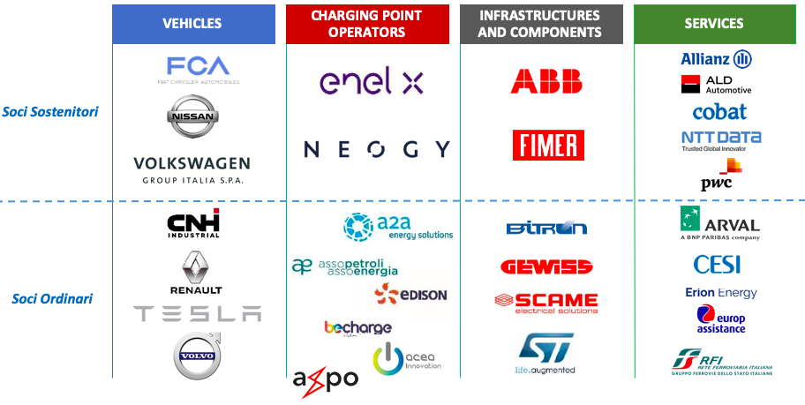

motus-e.org

1. Milioni di tonnellate equivalenti di petrolio
2. Fonti energetiche rinnovabili